МУНИЦИПАЛЬНОЕ БЮДЖЕТНОЕ ОБЩЕОБРАЗОВАТЕЛЬНОЕ УЧРЕЖДЕНИЕ

БОРИСОГЛЕБСКОГО ГОРОДСКОГО ОКРУГА

БОРИСОГЛЕБСКАЯ СРЕДНЯЯ ОБЩЕОБРАЗОВАТЕЛЬНАЯ ШКОЛА № 5

VIII Межрегиональная конференция Воронежского отделения Русского географического общества учащихся.

Секция «Физическая география, ландшафтоведение и геоэкологический мониторинг»

ИССЛЕДОВАТЕЛЬСКАЯ РАБОТА

**"Изучение природных зон Земли с помощью карт Google"**

Выполнил:

Говорухин Данила Павлович, ученик 6 «В» класса

МБОУ БГО СОШ № 5

города Борисоглебска

Руководитель:

Завалюева

Надежда Викторовна,

учитель

МБОУ БГО СОШ № 5

2016г.

Оглавление.

1. Введение.________________________________________________стр.2
2. Методика исследования.____________________________________стр.2
3. Результаты исследования.___________________________________стр.2

а) проведение опроса среди учащихся

б) исследование карты природные зоны мира и карты климатических поясов. Изучение описаний природных зон мира.

в) сопоставление карт природных зон и Гугл карт.

г) Создание презентации о природных зонах мира с использованием материала карт Гугл.

1. Выводы._________________________________________________стр.7
2. Заключение.______________________________________________стр.8
3. Использованные источники информации.______________________________________________стр.9
4. Приложения._____________________________________________стр.10

**Введение**

При изучении очень многих предметов, мне, как ученику не хватает наглядности, живой картины того, о чём рассказывает учитель. Я решил показать на примере своей работы, как можно использовать при изучении природных зон мира такой замечательный ресурс как карты Гугл.

**Методика исследования**

В своей работе я использовал следующие методы:

*Картографический метод.*Карта, по образному выражению одного из основоположников отечественной экономической географии — Николая Николаевича Баранского — это второй язык географии. Карта — уникальный источник информации! Она дает представление о взаиморасположении объектов, их размерах, о степени распространения того или иного явления и многое другое.

*Метод географического районирования.*Выделение физико-географических (природных) и экономических районов — один из методов исследования географической науки.

*Сравнительно-географический.*Всё подлежит сравнению больше или меньше, выгодно или невыгодно, быстрее или медленнее. Только сравнение позволяет более полно описать и оценить черты сходства и различия тех или иных объектов, а также объяснить причины этих различий.

*Метод дистанционных наблюдений.*Современная аэро- и космическая съёмка — большие помощники в изучении географии, в создании географических карт, в развитии народного хозяйства и охране природы, в решении многих проблем человечества.

**Результаты исследования.**

1. Первым этапом моего исследования был опрос учащихся 7-8 х классов, в ходе которого им предлагались фотографии природы различных природных зон мира и варианты ответов. ( Приложение 1)

В результате только 47 человек из 72 опрошенных правильно определили природную зону. Данное исследование показало, что даже при наличии теоретических знаний о природных зонах ученикам часто не хватает представления о внешнем облике ландшафта той или иной территории.

2. На втором этапе моего исследования я сопоставил карты климатических поясов Земли и карту природных зон. Таким образом, я выяснил, что, природа территории очень зависит от того, в каком климатическом поясе она находится, а также от таких факторов, как близость океана, проходящие рядом течения (тёплые и холодные), движения воздуха в данном месте. (Приложение 2)

Я также проанализировал описания климатических поясов, климатических областей, природных зон. (Приложение 3)

3. На третьем этапе я сопоставил эти описания с космическими съёмками сайта <https://www.google.ru/maps> и панорамами из того же ресурса.

4. Заключительным этапом моей работы было создание презентации с использованием материалов ресурса <https://www.google.ru/maps>.

**Текст, сопровождающий презентацию.**

|  |  |
| --- | --- |
| № слайда | Текст |
|  | При изучении очень многих предметов, мне, как ученику не хватает наглядности, живой картины того, о чём рассказывает учитель. Я решил показать на примере своей работы как можно использовать при изучении природных зон мира такого замечательного ресурса как карты Гугл.  В своей работе я использовал следующие **методы**:  *1.Картографический метод.*  *2.Метод географического районирования.*  *3.Сравнительно-географический.*  *4.Метод дистанционных наблюдений.*  1. Первым этапом моего исследования был опрос учащихся 7-8 х классов, в ходе которого им предлагались фотографии природы различных природных зон мира и варианты ответов. ( Приложение 1)  В результате только 47 человек из 72 опрошенных правильно определили природную зону. Данное исследование показало, что даже при наличии теоретических знаний о природных зонах ученикам часто не хватает представления о внешнем облике ландшафта той или иной территории.  2. На втором этапе моего исследования я сопоставил карты климатических поясов Земли и карту природных зон. Таким образом, я выяснил, что, природа территории очень зависит от того, в каком климатическом поясе она находится, а также от таких факторов, как близость океана, проходящие рядом течения (тёплые и холодные), движения воздуха в данном месте. (Приложение 2)  Я также проанализировал описания климатических поясов, климатических областей, природных зон. (Приложение 3)  3. На третьем этапе я сопоставил эти описания с космическими съёмками сайта <https://www.google.ru/maps> и панорамами из того же ресурса.  4. Заключительным этапом моей работы было создание презентации с использованием материалов ресурса <https://www.google.ru/maps>. |
|  | Здесь представлены карты, с которыми я работал. Это карта климатических поясов. |
|  | Карта природных зон мира. |
|  | Теперь я представлю вам краткое описание климатических поясов и природных зон, иллюстрируя свой рассказ космическими снимками и скриншотами панорам Гугл карт.    Первым рассмотрим **экваториальный климатический пояс** – температура воздуха в этом климатическом поясе постоянна (+24-28°С). На море колебания температур могут вообще быть меньше 1°. Годовая сумма осадков значительна (до 3000 мм), на наветренных склонах гор осадков может выпадать и до 6000 мм. |
|  | Вот так он показан на карте климатических поясов |
|  | Вот так он выглядит на снимках из космоса. |
|  | Самая обширная природная зона этого климатического пояса-**влажные экваториальные леса.** |
|  | Второе их название – дождевые леса. Главное условие их формирования – это постоянная и очень высокая влажность (более 2000 мм осадков в год) и жаркий климат (20°С и выше). Они очень богаты растительностью, лес состоит из нескольких ярусов и представляет собой непроходимые, густые джунгли, которые стали домом более чем для 2/3 всех видов существ, живущих ныне на нашей планете.  Вот так они выглядят на панораме Гугл. |
|  | Здесь я увидел облачность типичную для экватора. |
|  | **Субэкваториальный климат** – располагается между экваториальным и тропическим основными типами климата Земли. Летом в этом поясе господствуют экваториальные воздушные массы, а зимой — тропические. Количество осадков летом – 1000-3000 мм. Средняя летняя температура   +30°С. Зимой осадков выпадает мало, средняя температура +14°С. |
|  | Космический снимок этой области. |
|  | Здесь находится природная зона **сезонно-влажных или переменно-влажные тропические леса** (еще их называют, листопадными и полулистопадными) |
|  | Распространены в областях с муссонным климатом и в переходных от влажных экваториальных лесов к саваннам районах. Видовое разнообразие деревьев здесь невелико - в основном это тик, сал, эвкалипт. Кроны деревьев не соприкасаются, а разные приспособления помогают растениям пережить сухой период.  Я нашел 2 панорамы, показывающие влажный и ….. |
|  | Сухой период в этих лесах. |
|  | **Тропический климатический пояс** охватывает земной шар в пределах от 20-ой до 30-ой параллелей в северном и южном полушариях. На этих территориях в течение всего года обычно царит ясная погода, а температура воздуха зависит от того, насколько высоко Солнце поднимается над горизонтом. Летом воздух прогревается до +30°С. Хотя иногда она может подниматься и до +45-50°С. Зимой воздух сильно охлаждается, нередко до отрицательных показаний на термометре. |
|  | Космический снимок.  Обратите внимание как различается здесь западное и восточное побережье Африки. Как вы думаете, почему в пределах одного климатического пояса разный цвет у континента?  Да, влияет течение.  С запада проходит холодное течение, а на востоке – тёплое. |
|  | Поэтому на западном побережье находится **пустыня** Намиб, |
|  | а на востоке гораздо больше выпадает осадков. |
|  | **Субтропический климат** – располагается между тропическим и умеренным - основными типами климата Земли. Летом господствуют воздушные тропические массы, а зимой сюда вторгаются воздушные массы умеренных широт, несущие осадки. Для субтропического климата характерны жаркое, сухое лето (от +30 до +50°С) и относительно холодная зима с осадками, устойчивого снежного покрова не образуется. Годовое количество осадков около 500 мм. |
|  | ***Климат сухих субтропиков***  - наблюдается внутри материков в субтропических широтах. Лето жаркое (до +50°С) и зимой возможны морозы до —20°С. Годовое количество осадков - 120 мм и меньше. |
|  | Здеся самая обширная природная зона – полупустынь и сухих степей. |
|  | ***Средиземноморский климат*** – наблюдается в западных частях материков. Лето жаркое, без осадков. Зима прохладная и дождливая.  Годовая сумма осадков - 450-600 мм. |
|  | Испания |
|  | **Умеренный климатический пояс.** Формируется над территориями умеренных широт  - от 40-45° северной и южной широты до полярных кругов. Годовое количество осадков от 1000 мм до 3000 мм по окраинам материка и до 100 мм во внутренних районах. Температура летом колеблется от +10°С до +25-28°С. Зимой - от +4°С до —50°С. В этом типе климата различают морской тип климата, континентальный и муссонный. |
|  | ***Морской умеренный климат*** – годовое количество осадков - от 500 мм до 1000 мм, в горах до 6000 мм. Лето прохладное +15-20°С, зимы теплые от +5°С.  Такой климат в Великобритании. |
|  | Окраина Манчестера Зона Широколиственнх лесов |
|  | *Континентальный умеренный климат* – годовое количество осадков – около 400 мм.  Лето теплое (+17-26°С), а зима холодная (-10-24°С) с устойчивым многомесячным снежным покровом. Монголия. |
|  | Монгольская степь – скриншот панорамы Гугл. |
|  | *Муссонный умеренный климат* можно наблюдать у нас на Сахалине- годовое количество осадков – около 560 мм.  Зима ясная и холодная (-20-27°С), лето влажное и дождливое (-20-23°С). |
|  | Муссонные леса |
|  | **Субполярный климат** - состоит из субарктического и субантарктического климатических поясов. Летом из умеренных широт сюда приходят влажные воздушные массы, поэтому лето прохладное (от +5 до +10°С) и выпадает около 300 мм осадков (на северо-востоке Якутии 100 мм).  Зимой на погоду в этом климате влияют арктические и антарктические воздушные массы, поэтому здесь длинные, холодные зимы, температура может достигать и —50°С. |
|  | Субарктический Север Канады |
|  | Тундра |
|  | **Полярный тип климата – арктический и антарктический климатические пояса.** Формируется выше 70° северной и ниже 65° южной широт. Воздух сильно охлажден, снежный покров не тает весь год. Осадков выпадает очень мало, воздух насыщен мелкими ледяными иглами. Оседая, они дают в сумме только 100 мм осадков в год. Средняя летняя температура не выше 0°С, зимняя - —20-40°С. |
|  | Арктическая пустыня. Гренландия |
|  | Арктическая пустыня |
|  | Антарктида |

Я уверен, что данная презентация доказывает возможность использования карт Google как отличного учебного ресурса. Они доступны всем, их могут использовать и учителя, и учащиеся.

**Выводы**

Т.о. мною была проведена следующая работа:

1. Мною были проанализированы карты климатических поясов и природных зон мира.
2. Проанализированы описания климатических поясов и природных зон в научной литературе.
3. Все полученные знания были мною сопоставлены с информацией, полученной из карт Google.
4. Была создана презентация о природных зонах Земли, с использованием снимков ресурса google.ru/maps.

В процессе данной работы я убедился в том, что ресурс google.ru/maps может дать отличный наглядный материал при изучении климатических поясов и природных зон Земли.

**Заключение**

В завершение моей работы, я хочу сказать, что я на собственном опыте убедился в том, что изучение данного учебного материала с использованием интернет ресурсов делает обучение более зрелищным и интересным, зрительный образ территории лучше запоминается, а работа с интерактивной картой становится настоящим путешествием.

**Список использованных источников:**

1. [**https://www.google.ru/maps**](https://www.google.ru/maps)
2. [**http://www.syl.ru/article/181458/new_prirodnyie-zonyi-mira-kratkaya-harakteristika-tablitsa-prirodnyie-zonyi-mira**](http://www.syl.ru/article/181458/new_prirodnyie-zonyi-mira-kratkaya-harakteristika-tablitsa-prirodnyie-zonyi-mira)
3. [**http://сезоны-года.рф**](http://сезоны-года.рф/)
4. [**http://mapoftheworld.ru/karta-mira/geograficheskaya/**](http://mapoftheworld.ru/karta-mira/geograficheskaya/)
5. **Географический атлас школьника: атлас для 6-11 кл.образоват. учреждений.- М.Дрофа; Издательство ДИК, 2008.**

**Приложения**

**Приложение №1**

|  |  |  |  |
| --- | --- | --- | --- |
|  | https://im1-tub-ru.yandex.net/i?id=dc54b084e7bd29619576bc5213e21a2f&n=33&h=215&w=382 |  | **степь** |
|  | http://t.wallpaperweb.org/wallpaper/nature/1152x864/Caribou_Autumn_Tundra_Denali_National_Park_Alaska_1152x864.jpg |  | **Влажные экваториальные леса** |
|  | http://f10.ifotki.info/org/c8cd5d3f5678c680fa0af8b02489e9896dad4d112593596.jpg |  | **тундра** |
|  | http://cs7011.vk.me/v7011175/bc72/B8w_RqzYFw8.jpg |  | **тропическая пустыня** |
|  | http://to-world-travel.ru/img/2015/042513/3519476 |  | **тайга** |
|  | http://aroundoftheworld.ru/wp-content/uploads/2011/11/kalahari2.jpg |  | **субтропики** |

**Приложение 2**

**Карта природных зон**

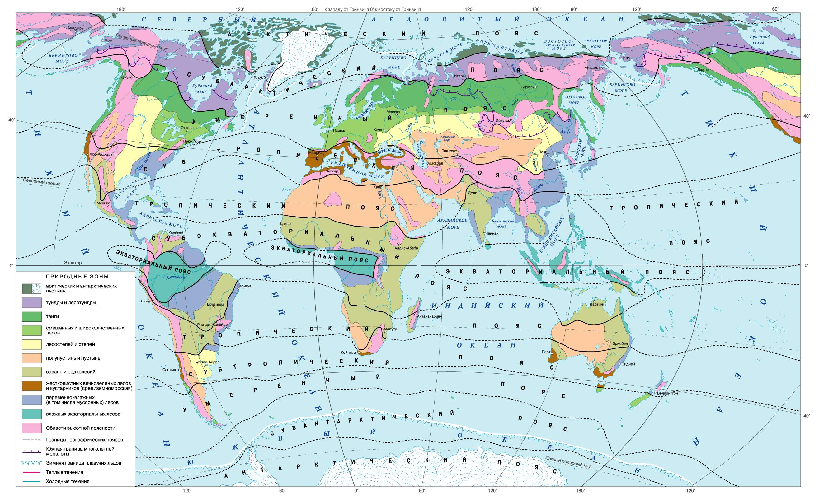

Масштаб 1:150 000 000

**Карта климатических поясов**

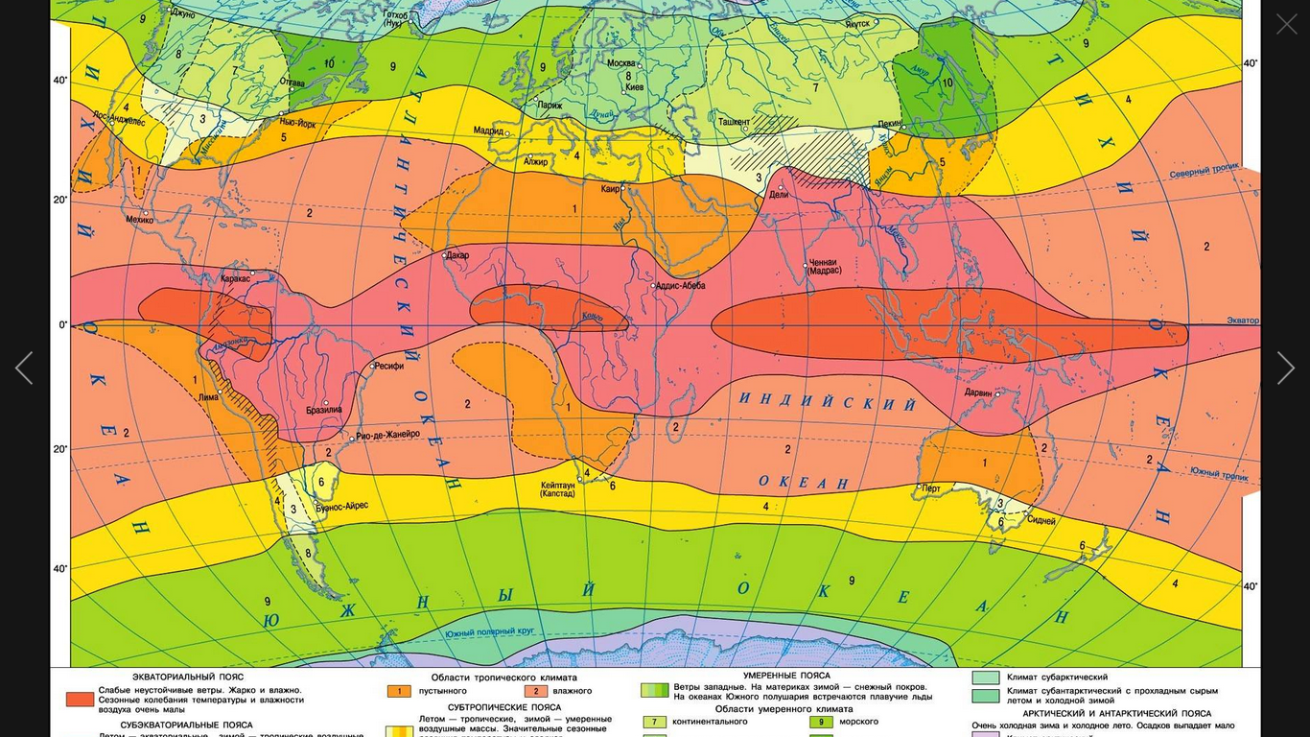

Масштаб 1:150 000 000

**Приложение 3**

